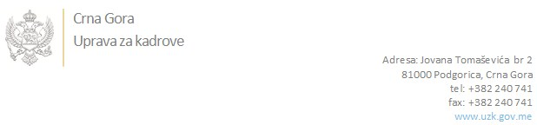

Br: 02/1-100/20-3577/3

Podgorica, 29. Jul 2020.godine

U skladu sa članom 47 Zakona o državnim službenicima i namještenicima ("Službeni list CG", br. 2/18 i 34/19), a na osnovu Izvještaja o provjeri znanja, sposobnosti, kompetencija i vještina kandidata br. 02/1-100/20-3577/1 od 29.07.2020. godine, Uprava za kadrove utvrdila je

**LISTU ZA IZBOR KANDIDATA**

Po javnom oglasu br. 02/1-100/20-2719/2, objavljenom dana 19.06.2020. godine, za potrebe **Uprave za nekretnine**, za radno mjesto:

**Samostalna referentkinja, Područna jedinica Bijelo Polje**  - Izvršilaca: 1, na neodređeno vrijeme, IV1 nivo kvalifikacije obrazovanja:

* **SANJA JOKIĆ - ostvareni broj bodova 12.92**

Odluka o izboru kandidata donosi se u skladu sa članom 48 Zakona o državnim službenicima i namještenicima ("Službeni list CG", br. 2/18), i dostavlja Upravi za kadrove najkasnije u roku od deset dana od dana prijema liste za izbor kandidata.

**DIREKTORICA**

**Svetlana Vuković**

Dostavljeno:

- Upravi za nekretnine

- a/a